中 国 共 产 党 山 西 省 兴 县 委 员 会 政 法 委 员 会

2 0 2 4 年 度 部 门 预 算 公 开

目 录

第一部分 概况 1
一、本部门职责 1
二、机构设置情况 1
第二部分 2024年部门预算报表 2
表一2024年预算收支总表 2
表二2024年预算收入总表 4
表三2024年预算支出总表 5
表四2024年财政拨款收支总表 6
表五2024年一般公共预算支出预算表（不含上年结转） 8
表六2024年一般公共预算安排基本支出分经济科目表（不含上年结转） 9
表七2024年政府性基金预算收入表（不含上年结转） 10
表八2024年政府性基金预算支出表（不含上年结转） 11
表九2024年国有资本经营预算收支预算表（不含上年结转） 12
表十2024年财政拨款安排“三公”经费支出预算表 12
表十一2024年财政拨款安排机关运行经费预算表 13
表十二2024年项目支出预算表（本年预算） 14
表十三2024年项目支出预算表（上年结转） 15
第三部分 2024年度部门预算情况说明 16
一、部门预算收支数据变动情况及原因 16
二、收入预算情况说明 16
三、支出预算情况说明 16
四、财政拨款收支预算总体情况说明 16
五、一般公共预算支出情况说明 16
六、一般公共预算基本支出情况说明 17
七、“三公”经费增减变动原因说明 17
八、机关运行经费增减变动原因说明 18
九、政府采购情况 18
十、绩效管理情况 18

十一、国有资产占有使用情况 38
十二、其他说明 38
（一）政府购买服务指导性目录 38
（二）其他 38
第四部分 名词解释 97

第一部分 概况

一、本部门职责
1、贯彻执行党的路线、方针、政策以及党委的有关决策和部署，统一政法各部门的 思想和行动。
2、组织政法工作中有关法律及重大政策的调查研究；指导政法工作改革，对依法 治理工作提出意见、建议。
3、研究处理政法工作的重大问题并及时向同级党委提出建议；对一定时期的政法 工作作出全局性部署并检查落实。
4、维护政法各部门依法独立行使职权；依法组织开展执法监督；指导、协调政法 各部门的工作；组织研究和讨论有争议的重大、疑难案件。
5、组织调查、协助处理抗法的重大事件，确保政法各部门正常开展工作。协助同 级党委组织部考检查督促政法队伍的纪检、干部和人事工作。
6、组织、协调、指导本级维护社会稳定工作、社会治安综合治理工作、禁毒工 作、防范与处理邪教问题工作等。调查掌握社会治安综合治理方面的新情况、新问 题；制订并检查落实社会治安综合治理的重大措施。
7、研究和指导本级政法队伍建设；协助党委组织部考察、管理政法部门领导班子 和干部队伍。
8、承办党委和上级政法委员会、维护稳定及社会治安综合治理委员会交办的其它 事项。

二、机构设置情况
兴县县委政法委是兴县县委领导、管理全县政法工作的职能部门，县委政法委机 关是县委政法委的办事机构。设有办公室、政工室，综治中心，扫黑办，基层社会 治理室，执法检查室，涉法涉诉信访服务中心，三零办公室，综治维稳室。

第二部分 2024年部门预算报表

预算公开表1

2024年预算收支总表
部门名称：中国共产党山西省兴县委员会政法委员会 |  |  |  |  | 单位：万元
收入 |  | 支出
项目 | 2024年 | 项目 | 2024年合计 | 当年预算安排 | 上年结转  安排
一、一般公共预算 | 2153.21 | 一、一般公共服务支出 | 2028.06 | 2028.06
二、政府性基金预算 |  | 二、外交支出
三、国有资本经营预算 |  | 三、国防支出
四、财政专户管理资金 |  | 四、公共安全支出 | 50.00 | 50.00
五、单位资金 |  | 五、教育支出
 |  | 六、科学技术支出
 |  | 七、文化旅游体育与传媒支 出
 |  | 八、社会保障和就业支出 | 38.67 | 38.67
 |  | 九、社会保险基金支出
 |  | 十、卫生健康支出 | 12.01 | 12.01
 |  | 十一、节能环保支出
 |  | 十二、城乡社区支出
 |  | 十三、农林水支出
 |  | 十四、交通运输支出
 |  | 十五、资源勘探工业信息等 支出
 |  | 十六、商业服务业等支出
 |  | 十七、金融支出
 |  | 十八、援助其他地区支出
 |  | 十九、 自然资源海洋气象等 支出
 |  | 二十、住房保障支出 | 24.47 | 24.47
 |  | 二十一、粮油物资储备支出
 |  | 二十二、国有资本经营预算 支出
 |  | 二十三、灾害防治及应急管 理支出
 |  | 二十四、预备费
 |  | 二十五、其他支出
 |  | 二十六、转移性支出
 |  | 二十七、债务还本支出

 |  | 二十八、债务付息支出
 |  | 二十九、债务发行费用支出
 |  | 三十、抗疫特别国债安排的 支出
本年收入合计 | 2153.21 | 本年支出合计 | 2153.21 | 2153.21
上年结转 |  | 年终结转
收入总计 | 2153.21 | 支出总计 | 2153.21 | 2153.21

 |  |  |  |  |  |  | 预算公开表2

2024年预算收入总表
部门名称：中国共产党山西省兴县委员会政法委员会 |  |  |  |  |  |  | 单位：万元
项目 |  | 本年收入 |  |  |  |  |  | 上年结转
科目编码 | 科目名称 | 合计 | 一般公共预算 | 政府性基金 | 国有资本经营预  算 | 财政专户管理资  金 | 单位资金 | 上年结转
合计 |  | 2153.21 | 2153.21
201 | 一般公共服务支出 | 2028.06 | 2028.06
20132 | 组织事务 | 0.80 | 0.80
2013299 | 其他组织事务支出 | 0.80 | 0.80
20136 | 其他共产党事务支出 | 2027.26 | 2027.26
2013601 | 行政运行 | 233.76 | 233.76
2013699 | 其他共产党事务支出 | 1793.50 | 1793.50
204 | 公共安全支出 | 50.00 | 50.00
20499 | 其他公共安全支出 | 50.00 | 50.00
2049902 | 国家司法救助支出 | 50.00 | 50.00
208 | 社会保障和就业支出 | 38.67 | 38.67
20805 | 行政事业单位养老支出 | 38.67 | 38.67
2080501 | 行政单位离退休 | 9.98 | 9.98
2080505 | 机关事业单位基本养老保险缴费支出 | 21.69 | 21.69
2080506 | 机关事业单位职业年金缴费支出 | 7.00 | 7.00
210 | 卫生健康支出 | 12.01 | 12.01
21011 | 行政事业单位医疗 | 12.01 | 12.01
2101101 | 行政单位医疗 | 6.45 | 6.45
2101102 | 事业单位医疗 | 2.74 | 2.74
2101103 | 公务员医疗补助 | 2.82 | 2.82
221 | 住房保障支出 | 24.47 | 24.47
22102 | 住房改革支出 | 24.47 | 24.47
2210201 | 住房公积金 | 24.47 | 24.47

 |  |  |  | 预算公开表3

2024年预算支出总表
部门名称：中国共产党山西省兴县委员会政法委员会 |  |  |  | 单位：万元
项目 |  | 2024年预算数
科目编码 | 科目名称 | 合计 | 基本支出 | 项目支出
合计 |  | 2153.21 | 308.91 | 1844.30
201 | 一般公共服务支出 | 2028.06 | 233.76 | 1794.30
20132 | 组织事务 | 0.80 |  | 0.80
2013299 | 其他组织事务支出 | 0.80 |  | 0.80
20136 | 其他共产党事务支出 | 2027.26 | 233.76 | 1793.50
2013601 | 行政运行 | 233.76 | 233.76
2013699 | 其他共产党事务支出 | 1793.50 |  | 1793.50
204 | 公共安全支出 | 50.00 |  | 50.00
20499 | 其他公共安全支出 | 50.00 |  | 50.00
2049902 | 国家司法救助支出 | 50.00 |  | 50.00
208 | 社会保障和就业支出 | 38.67 | 38.67
20805 | 行政事业单位养老支出 | 38.67 | 38.67
2080501 | 行政单位离退休 | 9.98 | 9.98
2080505 | 机关事业单位基本养老保险缴费支出 | 21.69 | 21.69
2080506 | 机关事业单位职业年金缴费支出 | 7.00 | 7.00
210 | 卫生健康支出 | 12.01 | 12.01
21011 | 行政事业单位医疗 | 12.01 | 12.01
2101101 | 行政单位医疗 | 6.45 | 6.45
2101102 | 事业单位医疗 | 2.74 | 2.74
2101103 | 公务员医疗补助 | 2.82 | 2.82
221 | 住房保障支出 | 24.47 | 24.47
22102 | 住房改革支出 | 24.47 | 24.47
2210201 | 住房公积金 | 24.47 | 24.47

 |  |  |  |  | 预算公开表4

2024年财政拨款收支总表
部门名称：中国共产党山西省兴县委员会政法委员会 |  |  |  |  |  | 单位：万元
收入 |  | 支出
项目 | 金额 | 项目 | 金额
项目 | 金额 | 项目 | 小计 | 一般公共预算 | 政府性基  金预算 | 国有资本经  营预算
一、一般公共预算 | 2153.21 | 一、一般公共服务支出 | 2028.06 | 2028.06
二、政府性基金预算 |  | 二、外交支出
三、国有资本经营预 算 |  | 三、国防支出
 |  | 四、公共安全支出 | 50.00 | 50.00
 |  | 五、教育支出
 |  | 六、科学技术支出
 |  | 七、文化旅游体育与传 媒支出
 |  | 八、社会保障和就业支 出 | 38.67 | 38.67
 |  | 九、社会保险基金支出
 |  | 十、卫生健康支出 | 12.01 | 12.01
 |  | 十一、节能环保支出
 |  | 十二、城乡社区支出
 |  | 十三、农林水支出
 |  | 十四、交通运输支出
 |  | 十五、资源勘探工业信 息等支出
 |  | 十六、商业服务业等支 出
 |  | 十七、金融支出
 |  | 十八、援助其他地区支 出
 |  | 十九、 自然资源海洋气 象等支出
 |  | 二十、住房保障支出 | 24.47 | 24.47
 |  | 二十一、粮油物资储备 支出
 |  | 二十二、国有资本经营 预算支出
 |  | 二十三、灾害防治及应 急管理支出
 |  | 二十四、预备费
 |  | 二十五、其他支出
 |  | 二十六、转移性支出
 |  | 二十七、债务还本支出
 |  | 二十八、债务付息支出

 |  | 二十九、债务发行费用 支出
 |  | 三十、抗疫特别国债安 排的支出
本年收入合计 | 2153.21 | 本年支出合计 | 2153.21 | 2153.21
上年财政拨款结转 |  | 年终结转
一、一般公共预算
二、政府性基金预算
三、国有资本经营预 算
收入总计 | 2153.21 | 支出总计 | 2153.21 | 2153.21

预算公开表5

2024年一般公共预算支出预算表（不含上年结转）
部门名称：中国共产党山西省兴县委员会政法委员会 |  |  |  | 单位：万元
项目 |  | 2024年预算数
科目编码 | 科目名称 | 合计 | 基本支出 | 项目支出
合计 |  | 2153.21 | 308.91 | 1844.30
201 | 一般公共服务支出 | 2028.06 | 233.76 | 1794.30
20132 | 组织事务 | 0.80 |  | 0.80
2013299 | 其他组织事务支出 | 0.80 |  | 0.80
20136 | 其他共产党事务支出 | 2027.26 | 233.76 | 1793.50
2013601 | 行政运行 | 233.76 | 233.76
2013699 | 其他共产党事务支出 | 1793.50 |  | 1793.50
204 | 公共安全支出 | 50.00 |  | 50.00
20499 | 其他公共安全支出 | 50.00 |  | 50.00
2049902 | 国家司法救助支出 | 50.00 |  | 50.00
208 | 社会保障和就业支出 | 38.67 | 38.67
20805 | 行政事业单位养老支出 | 38.67 | 38.67
2080501 | 行政单位离退休 | 9.98 | 9.98
2080505 | 机关事业单位基本养老保险缴费支出 | 21.69 | 21.69
2080506 | 机关事业单位职业年金缴费支出 | 7.00 | 7.00
210 | 卫生健康支出 | 12.01 | 12.01
21011 | 行政事业单位医疗 | 12.01 | 12.01
2101101 | 行政单位医疗 | 6.45 | 6.45
2101102 | 事业单位医疗 | 2.74 | 2.74
2101103 | 公务员医疗补助 | 2.82 | 2.82
221 | 住房保障支出 | 24.47 | 24.47
22102 | 住房改革支出 | 24.47 | 24.47
2210201 | 住房公积金 | 24.47 | 24.47

预算公开表6

2024年一般公共预算安排基本支出分经济科目表（不含上年结转）
部门名称：中国共产党山西省兴县委员会政法委员会 |  |  |  | 单位：万元
部门预算支出经济科目名称 | 政府预算支出经济科目名  称 | 2024年预算数
部门预算支出经济科目名称 | 政府预算支出经济科目名  称 | 合计 | 人员经费 | 公用经费
合计 |  | 308.91 | 269.63 | 39.28
工资福利支出 |  | 237.65 | 237.65
基本工资 | 工资奖金津补贴 | 79.68 | 79.68
津贴补贴 | 工资奖金津补贴 | 56.08 | 56.08
奖金 | 工资奖金津补贴 | 9.94 | 9.94
绩效工资 | 工资福利支出 | 17.13 | 17.13
机关事业单位基本养老保险缴费 | 社会保障缴费 | 21.69 | 21.69
职业年金缴费 | 社会保障缴费 | 7.00 | 7.00
职工基本医疗保险缴费 | 社会保障缴费 | 8.81 | 8.81
公务员医疗补助缴费 | 社会保障缴费 | 2.82 | 2.82
其他社会保障缴费 | 社会保障缴费 | 0.79 | 0.79
住房公积金 | 住房公积金 | 24.47 | 24.47
其他工资福利支出 | 其他工资福利支出 | 9.26 | 9.26
商品和服务支出 |  | 39.28 |  | 39.28
办公费 | 办公经费 | 6.00 |  | 6.00
邮电费 | 办公经费 | 0.60 |  | 0.60
差旅费 | 办公经费 | 4.00 |  | 4.00
劳务费 | 委托业务费 | 7.00 |  | 7.00
工会经费 | 办公经费 | 2.71 |  | 2.71
福利费 | 办公经费 | 4.75 |  | 4.75
公务用车运行维护费 | 公务用车运行维护费 | 2.00 |  | 2.00
其他交通费用 | 办公经费 | 8.49 |  | 8.49
其他商品和服务支出 | 其他商品和服务支出 | 3.73 |  | 3.73
对个人和家庭的补助 |  | 31.98 | 31.98
退休费 | 离退休费 | 9.98 | 9.98
其他对个人和家庭的补助 | 其他对个人和家庭的补助 | 22.00 | 22.00

 |  | 预算公开表7

2024年政府性基金预算收入表（不含上年结转）
部门名称：中国共产党山西省兴县委员会政法委员会 |  | 单位:万元
项目 |  | 政府性基金收入预算
收入科目编码 | 科目名称 | 政府性基金收入预算
合计
注：本表无数据

 |  |  |  | 预算公开表8

2024年政府性基金预算支出表（不含上年结转）
部门名称：中国共产党山西省兴县委员会政法委员会 |  |  |  | 单位:万元
科目编码 | 科目名称 | 合计 | 基本支出 | 项目支出
合计
注：本表无数据

 |  |  |  |  |  |  | 部门公开表9

2024年国有资本经营预算收支预算表（不含上年结转）
部门名称：中国共产党山西省兴县委员会政法委员会 |  |  |  |  |  |  | 单位：万元
国有资本经营预算收入 |  |  | 国有资本经营预算支出
项目 |  | 国有资本经  营收入预算 | 科目编码 | 科目名称 | 合计 | 基本支出 | 项目支出
收入科目编码 | 科目名称
合计
注：本表无数据

 |  |  |  | 预算公开表10

2024年财政拨款安排“三公 ”经费支出预算表
部门名称：中国共产党山西省兴县委员会政法委员会 |  |  |  | 单位:万元
项目 | 2024年预算数
项目 | 合计 | 一般公共预算 | 政府性基金预算 | 国有资本经营预  算
因公出国（境）费
公务接待费
公务用车购置及运行费 | 2.00 | 2.00
①公务用车购置费
②公务用车运行维护费 | 2.00 | 2.00
合计 | 2.00 | 2.00

 |  |  |  | 预算公开表11

2024年财政拨款安排机关运行经费预算表
部门名称：中国共产党山西省兴县委员会政  法委员会 |  |  |  | 单位:万元
单位名称 | 2024预算数
单位名称 | 合计 | 一般公共预算 | 政府性基金预算 | 国有资本经营预算
部门合计 | 39.28 | 39.28
中国共产党山西省兴县委员会政法委 员会 | 39.28 | 39.28

 |  |  |  |  | 预算公开表12

2024年项目支出预算表（本年预算）
部门名称：中国共产党山西省兴县委员会政法委员会 |  |  |  |  | 单位：万元
项目名称 | 合计 | 2024年财政拨款 |  |  | 财政专户管  理资金 | 单位资金
项目名称 | 合计 | 一般公共预算 | 政府性  基金预  算 | 国有资本经  营预算 | 财政专户管  理资金 | 单位资金
1 | 2 | 3 | 4 | 5 | 6 | 7
中国共产党山西省兴县委员会政法 委员会 | 1844.30 | 1844.30
中国共产党山西省兴县委员会政  法委员会 | 1844.30 | 1844.30
H政法委2023年离退休干部党组 织工作经费 | 0.80 | 0.80
H政法委2023年平安建设经费 | 10.00 | 10.00
H政法委2023年扫黑除恶工作经 费 | 15.00 | 15.00
H综治维稳和反邪教工作经费 | 3.00 | 3.00
全县居民综治保险专项经费 | 330.30 | 330.30
县社会治理中心功能区建设资 金 | 200.00 | 200.00
扫黑除恶工作经费 | 40.00 | 40.00
国家司法救助资金 | 50.00 | 50.00
县综治中心运行经费 | 40.00 | 40.00
县法学会办公阵地建设资金 | 10.00 | 10.00
综治维稳和反邪教工作经费 | 19.20 | 19.20
平安建设经费 | 70.00 | 70.00
社会治理中心系统软件费用 | 350.00 | 350.00
乡镇社会治理中心建设资金 | 150.00 | 150.00
社会稳定风险评估经费 | 60.00 | 60.00
社会治理中心心理咨询服务费 | 10.00 | 10.00
社会治安综合治理保险 | 160.00 | 160.00
H2023年县综治中心运行经费 | 20.00 | 20.00
农村网格员工作补助及绩效考 核补助及保险 | 306.00 | 306.00

 |  |  |  | 预算公开表13

2024年项目支出预算表（上年结转）
部门名称：中国共产党山西省兴县委员会政法委员会 |  |  |  | 单位：万元
项目名称 | 合计 | 2024年财政拨款
项目名称 | 合计 | 一般公共预算 | 政府性基金  预算 | 国有资本  经营预算
1 | 2 | 3 | 4 | 5
注：本表无数据

第三部分 2024年度部门预算情况说明

一、部门预算收支数据变动情况及原因
2024年度中国共产党山西省兴县委员会政法委员会预算收入总计2,153.21万
元，其中：本年收入2,153.21万元，上年结转0万元， 比上年增加810.60万元 ，增 长60.37%，主要原因是年初项目安排增加。；本年部门预算支出总计2,153.21万
元，其中：本年预算安排2,153.21万元，上年结转0万元， 比上年增加810.60万元， 增长60.37%，主要原因是年初项目安排增加。

二、收入预算情况说明
2024年度中国共产党山西省兴县委员会政法委员会预算收入2,153.21万元，主 要包括一般公共预算拨款收入2,153.21万元， 占100.00%；政府性基金预算拨款收入 0万元， 占0%； 国有资本经营预算拨款收入0万元， 占0%；财政专户管理资金收入0万 元， 占0%；单位资金0万元， 占0%；上年结转0万元， 占0%。

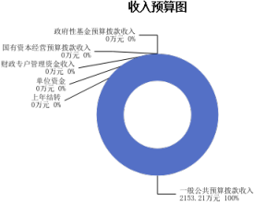

三、支出预算情况说明
2024年度中国共产党山西省兴县委员会政法委员会支出预算2153.21万元，其 中：基本支出308.91万元， 占14.35%；项目支出1844.3万元， 占85.65%。

四、财政拨款收支预算总体情况说明
2024年度中国共产党山西省兴县委员会政法委员会财政拨款收支总预算
2,153.21万元。其中：一般公共预算拨款2,153.21万元，政府性基金预算拨款0万
元，国有资本经营预算拨款0万元。 其中：当年拨款收入2,153.21万元，上年结转 收入0万元。支出包括：一般公共服务支出2,028.06万元、公共安全支出50.00万
元、社会保障和就业支出38.67万元、卫生健康支出12.01万元、住房保障支出24.47 万元等。

五、一般公共预算支出情况说明

（一）一般公共预算当年支出规模变化情况
2024年度中国共产党山西省兴县委员会政法委员会一般公共预算当年支出 2,153.21万元,比上年增加810.60万元 ，增长60.37%。
（二）一般公共预算当年支出结构情况
2024年度中国共产党山西省兴县委员会政法委员会一般公共预算当年支出
2,153.21万元,主要用于以下方面：一般公共服务支出2,028.06万元， 占94.19%；公 共安全支出50.00万元， 占2.32%；社会保障和就业支出38.67万元， 占1.80%；卫生 健康支出12.01万元， 占0.56%；住房保障支出24.47万元， 占1.14%等。
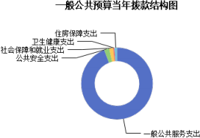

六、一般公共预算基本支出情况说明
2024年度中国共产党山西省兴县委员会政法委员会一般公共预算安排基本支出 308.91万元，其中：
人员经费269.63万元，主要包括：其他对个人和家庭的补助、其他工资福利支 出、其他社会保障缴费、公务员医疗补助缴费、绩效工资、基本工资、退休费、机 关事业单位基本养老保险缴费、住房公积金、奖金、津贴补贴、职工基本医疗保险 缴费、职业年金缴费等；
公用经费39.28万元，主要包括：办公费、邮电费、公务用车运行维护费、福利 费、其他交通费用、其他商品和服务支出、差旅费、工会经费、劳务费等。

七、“三公”经费增减变动原因说明
2024年中国共产党山西省兴县委员会政法委员会财政拨款安排的“三公 ”经费 预算2.00万元比2023年减少 2.00万元，主要原因是我单位调出车辆1辆至兴县机关 事务管理中心。
其中：因公出国（境）费0万元，与上年预算数相同；公务接待费0万元，与上 年预算数相同；公务用车运行维护费2.00万元，与上年相比预算数减少2.00万
元；公务用车购置费0万元，与上年预算数相同。

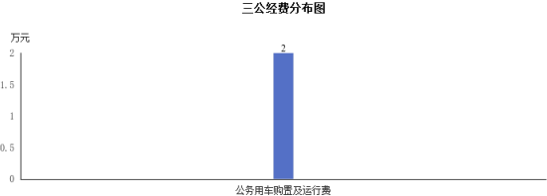

八、机关运行经费增减变动原因说明
本单位机关运行经费财政拨款预算39.28万元，比2023年预算增加1.64万元，增 长4.36%，原因是本年度在职人员增加相应机关运行经费测算基数增加。

九、政府采购情况
2024年中国共产党山西省兴县委员会政法委员会政府采购预算总额700.00万
元。其中：政府采购货物预算0万元、政府采购工程预算190.00万元、政府采购服务 预算510.00万元。

十、绩效管理情况
1、整体绩效目标
2024年编报部门整体支出绩效目标，涉及部门预算资金2153.21万元，其中基本支出 308.91万元，项目支出1844.3万元；机关及下属预算单位1个，其中0个单位（包括 机关）编报了单位整体绩效目标，涉及资金0万元。
2、项目绩效目标
2024年中国共产党山西省兴县委员会政法委员会纳入绩效目标管理的二级项
目19个，共计金额1,664.30万元。其中：其他运转类项目2个，涉及金额326.00万 元；特定目标类项目17个，涉及金额1,338.30万元。公开项目绩效目标19个，涉及 项目金额1,664.30万元， 占部门（单位）项目支出总额的100%。其中：其他运转类 项目2个，涉及项目金额326.00万元；特定目标类项目17个，涉及项目金
额1,338.30万元。
（项目绩效目标表公开情况见附件）

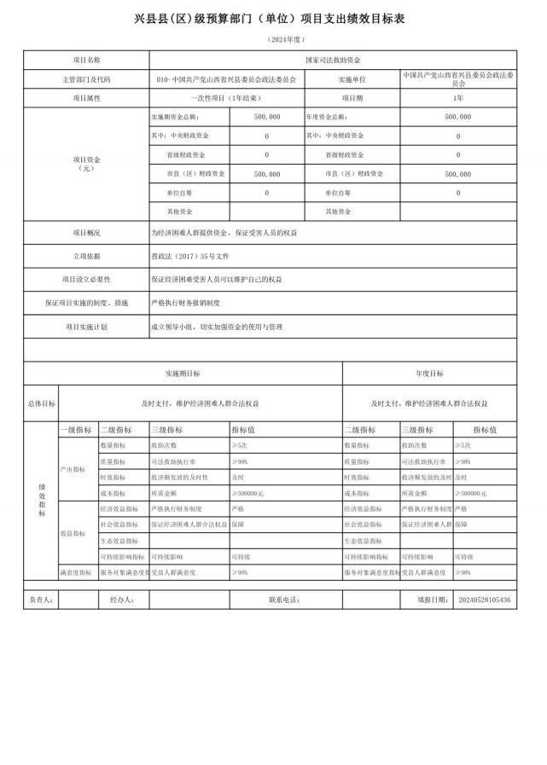

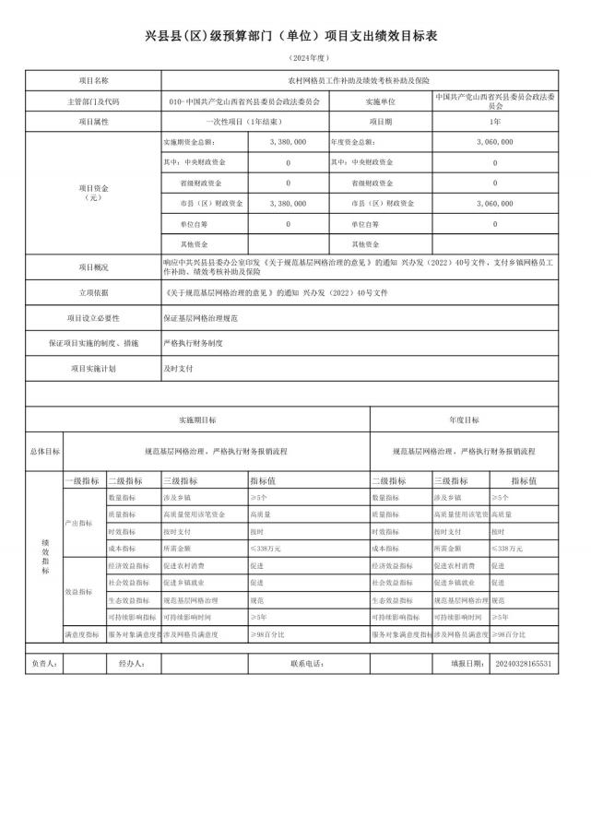

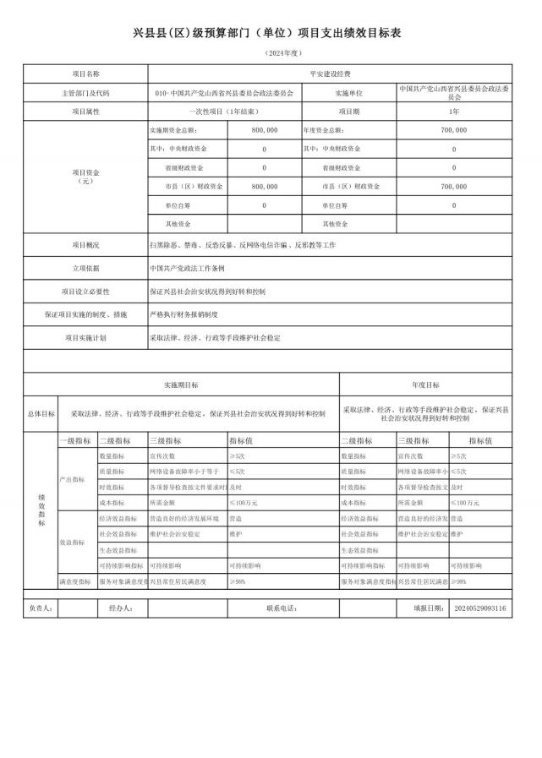

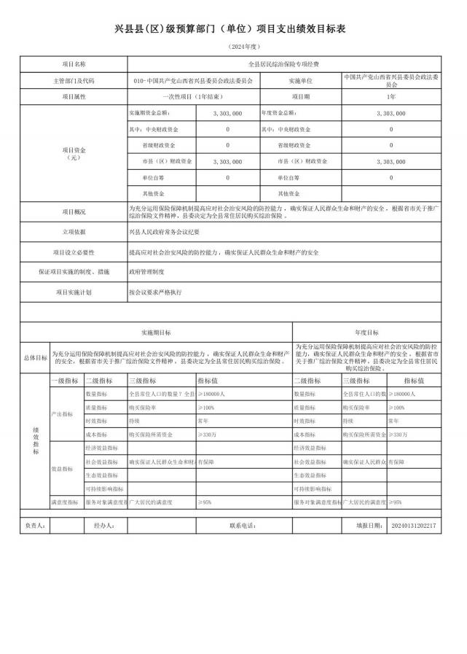

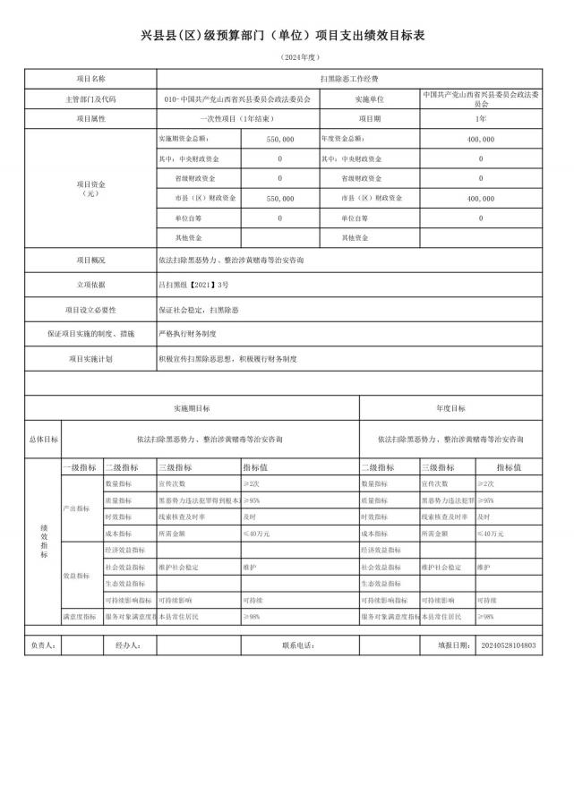

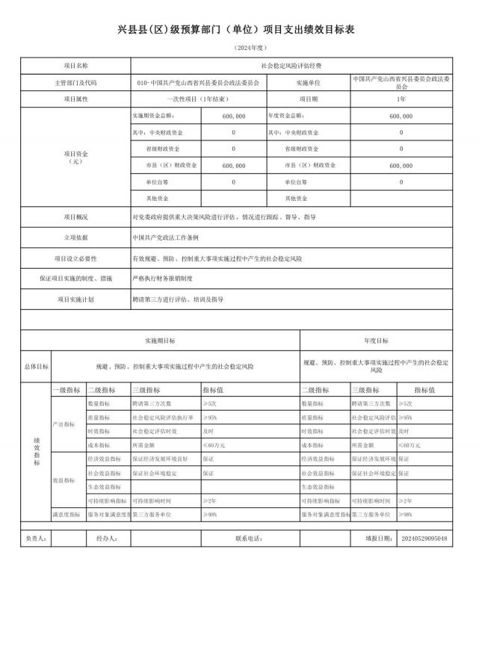

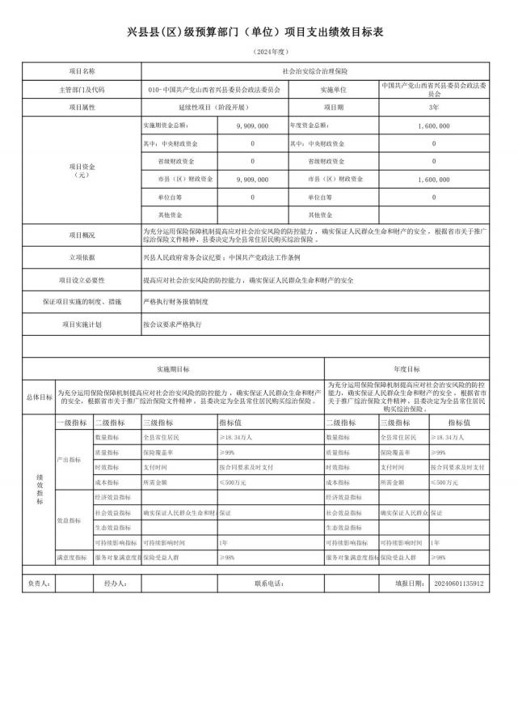

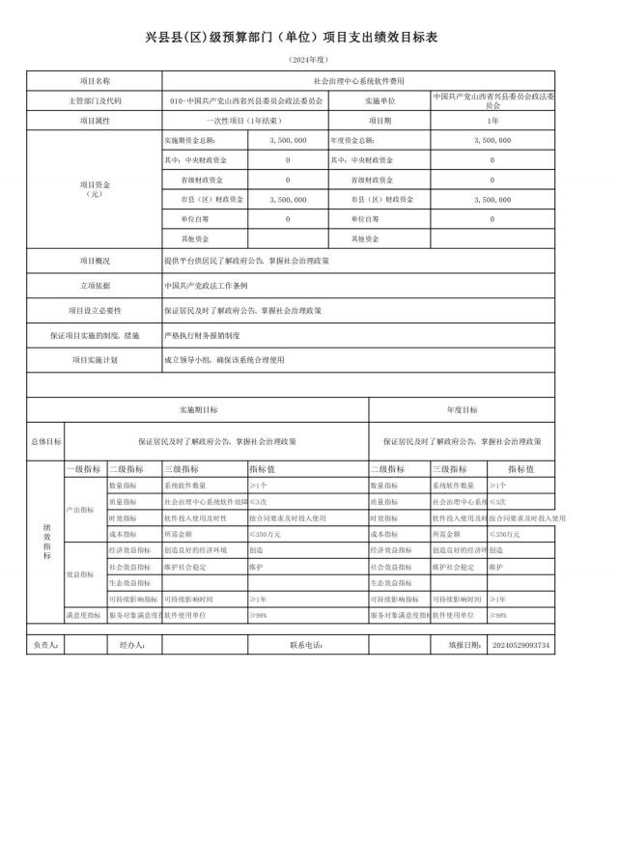

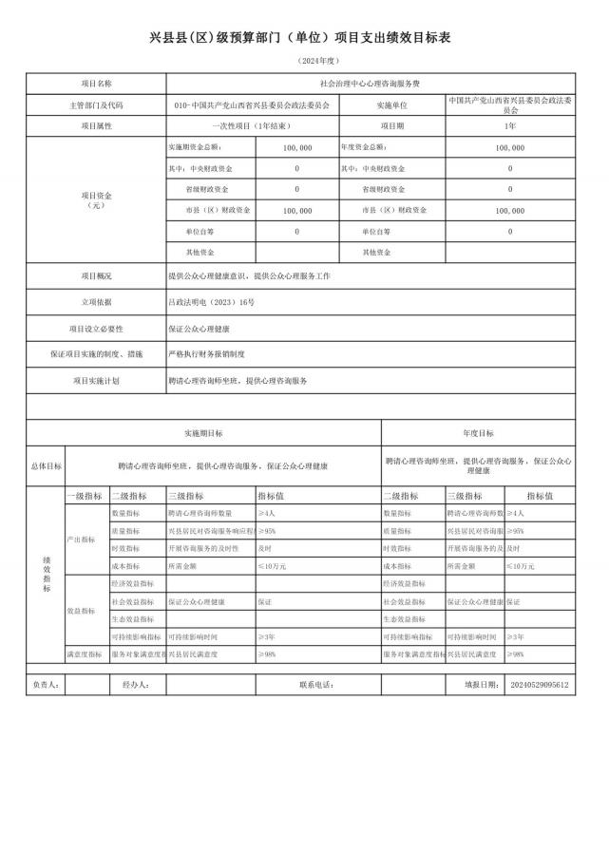

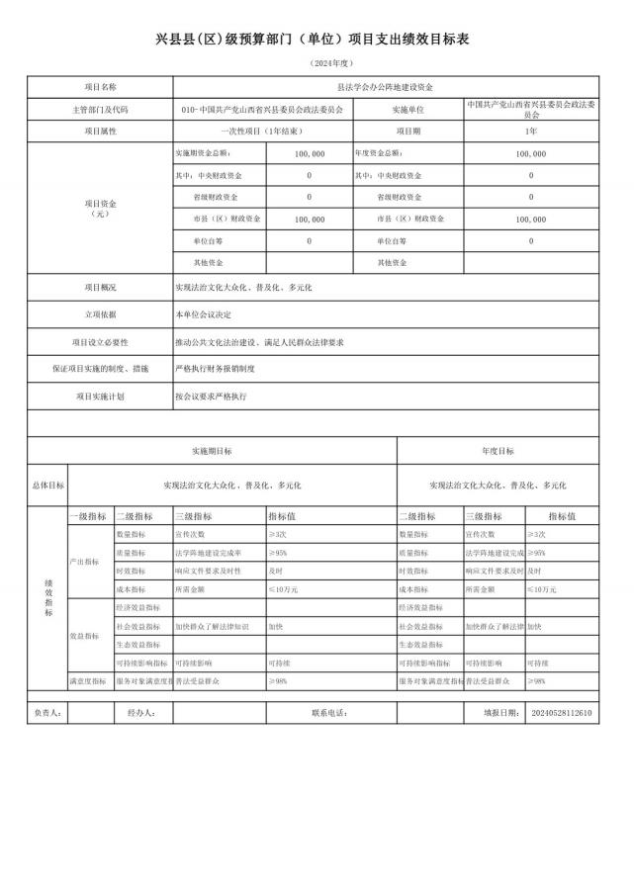

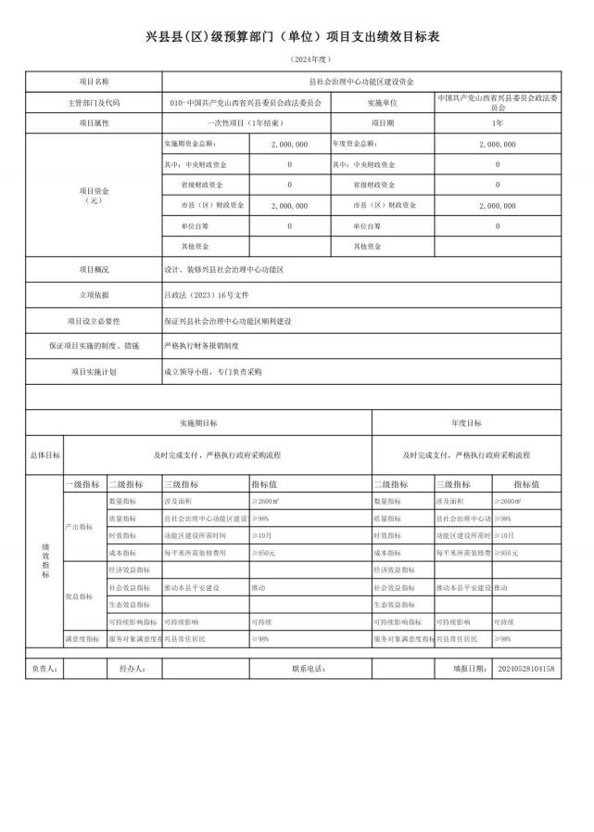

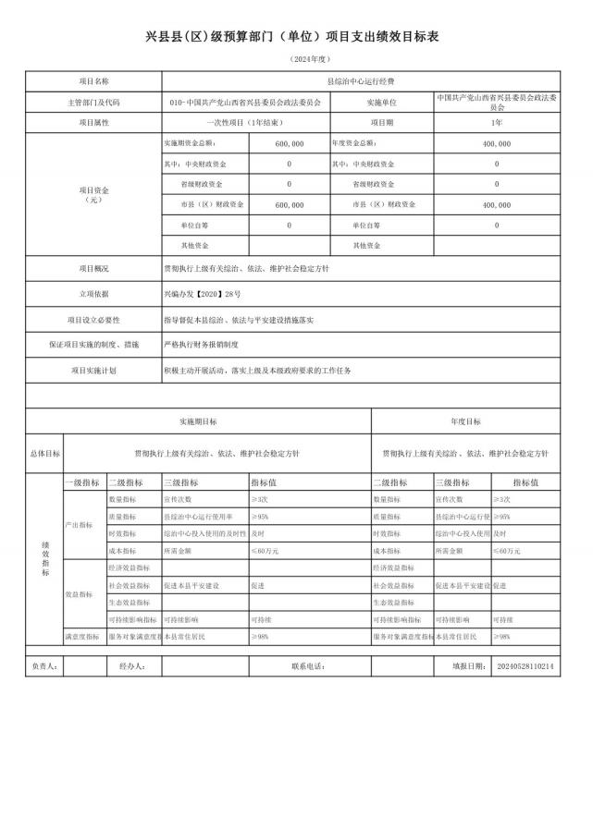

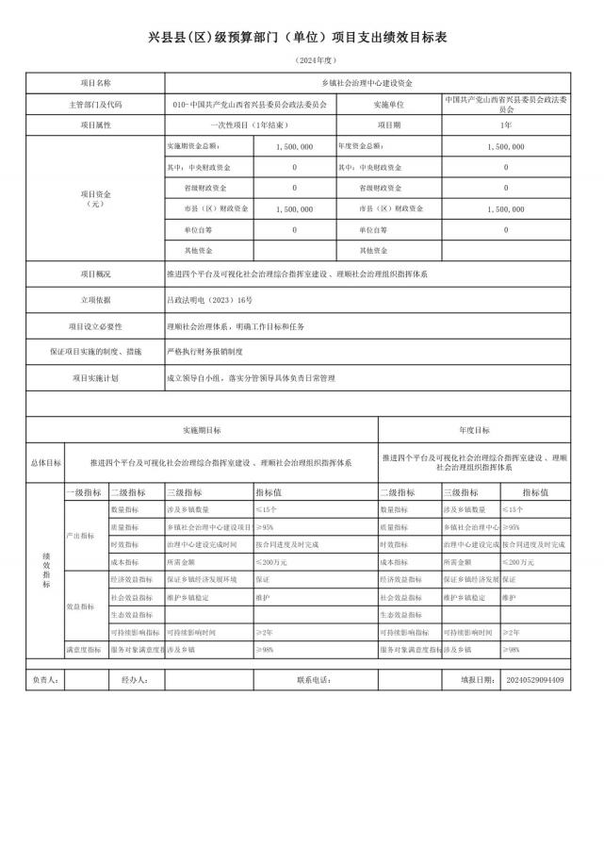

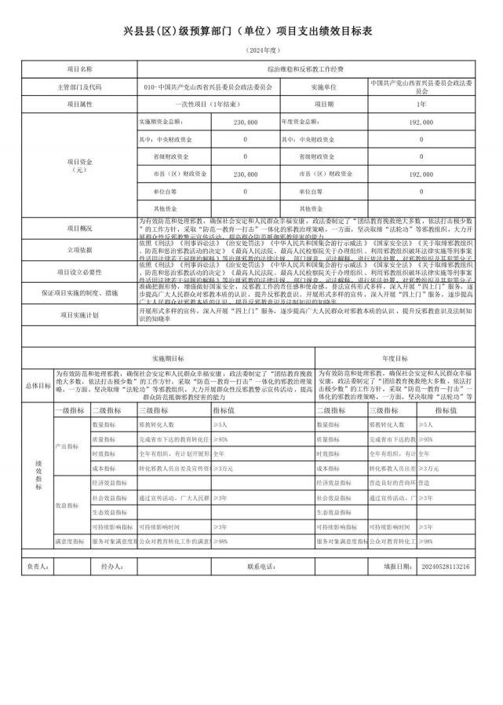

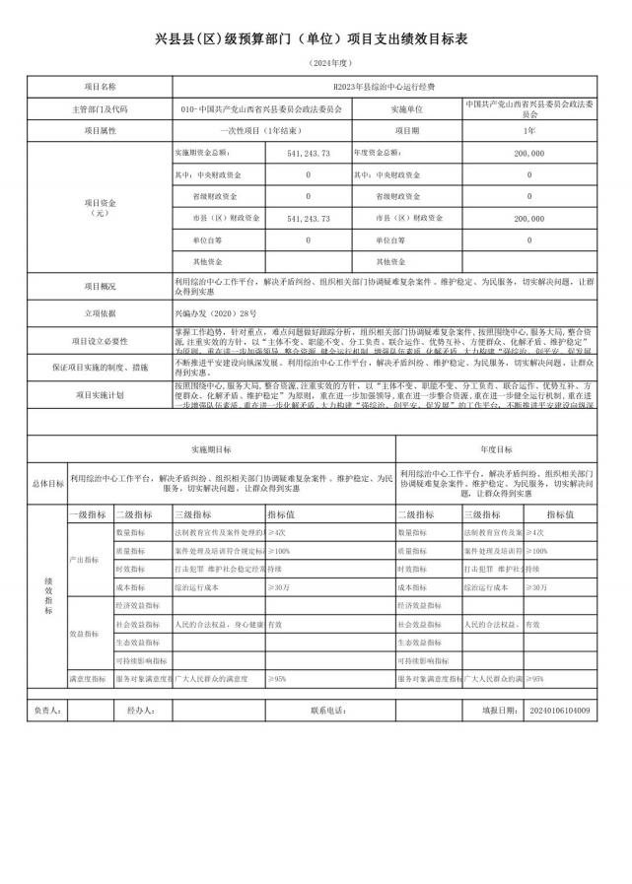

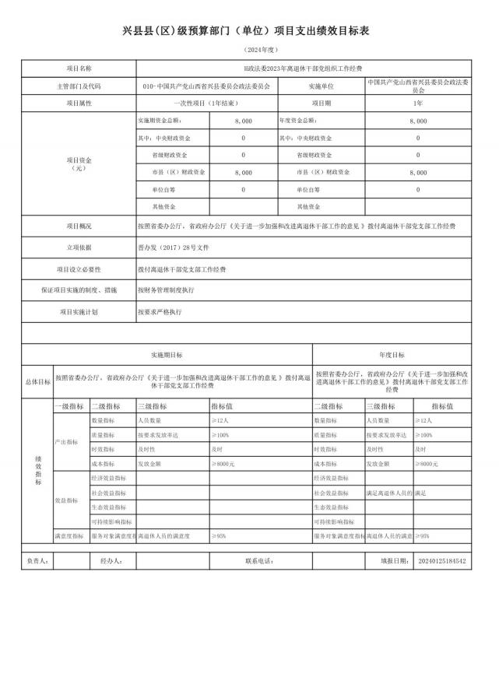

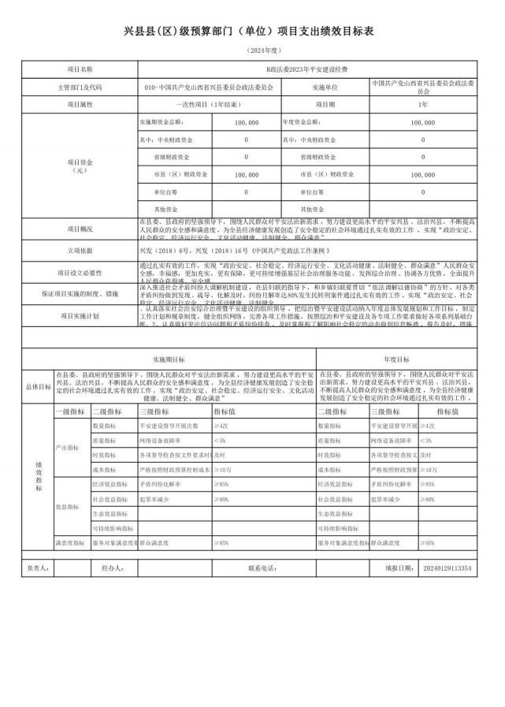

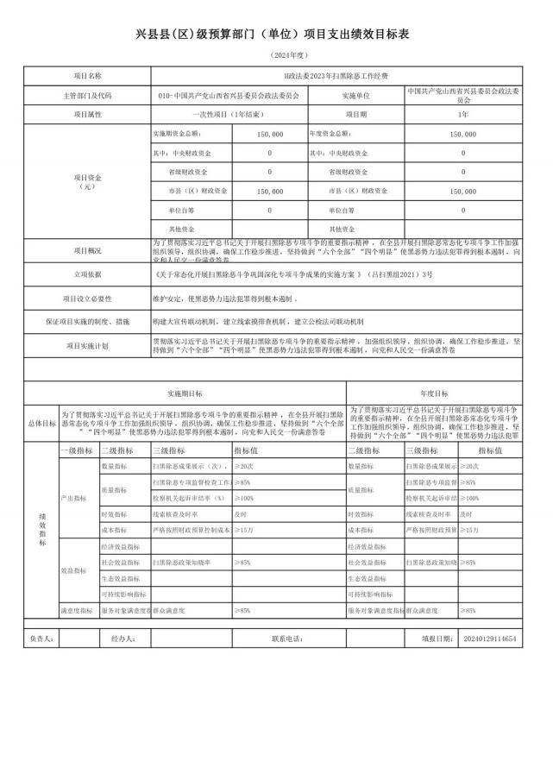

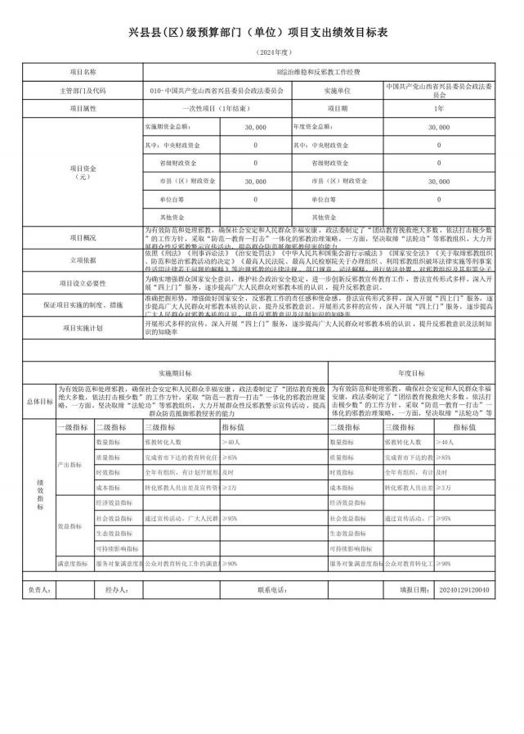

十一、国有资产占有使用情况
1、车辆情况：
截至2023年12月31日， 中国共产党山西省兴县委员会政法委员会共有公务用车 编制1辆，实有1辆，其中：领导用车0辆，机要通信用车1辆，应急保障用车0辆，执
法执勤用车0辆，特种专业技术用车0辆，事业单位业务用车0辆，其他公务用 车0辆。
2、房屋情况：
截至2023年12月31日， 中国共产党山西省兴县委员会政法委员会使用的办公用 房建筑总面积100平方米。
3、其他国有资产占有使用情况：
截至2023年12月31日， 中国共产党山西省兴县委员会政法委员会占有使用价值 50万元（原值）以上的通用设备0台（套）； 中国共产党山西省兴县委员会政法委员 会占有使用价值100万元（原值）以上的通用设备0台（套）。

十二、其他说明

（一）政府购买服务指导性目录
见附件

（二）其他
无

第四部分 名词解释
一、基本支出：指为保障机构正常运转、完成日常工作任务而发生的人员支出 和公用支出。
二、项目支出：指在基本支出之外为完成特定行政任务和事业发展目标所发生 的支出。
三、“三公”经费：指省直部门用财政拨款安排的因公出国（境）费用、公务 用车购置及运行费和公务接待费。其中：因公出国（境）费用反映单位公务出国
（境）的国际旅费、国外城市间交通费、住宿费、伙食费、培训费、公杂费等支
出；公务用车购置费反映公务用车购置支出（含车辆购置税、牌照费）；公务用车 运行维护费反映单位按规定保留的公务用车燃料费、维修费、过路过桥费、保险
费、安全奖励费用等支出；公务接待费反映机关和参公事业单位按规定开支的各类 公务接待（含外宾接待）支出。
四、机关运行经费：指行政单位和参照公务员法管理的事业单位使用财政拨款 安排的基本支出中的公用经费支出。
五、政府购买服务：根据我国现行政策规定，政府购买服务，是指充分发挥市 场机制作用，将国家机关属于自身职责范围且适合通过市场化方式提供的服务事
项，按照政府采购方式和程序，交由符合条件的服务供应商承担，并根据服务数量 和质量等情况向其支付费用的行为。
六、财政专户管理资金：
专指教育收费，包括目前在财政专户管理的高中以上学费、住宿费，高校委托 培养费，党校收费，教育考试考务费，函大、电大、夜大及短训班培训费等。
七、单位资金：是指除政府预算资金和财政专户管理资金以外的资金，包括事 业收入、事业单位经营收入、上级补助收入、附属单位上缴收入、其他收入。
八、上年结转：指以前年度预算安排、结转到本年仍按原规定用途继续使用的 资金。
九、一般公共预算是指以税收为主体的财政收入，安排用于保障和改善民生、 推动经济社会发展、维护国家安全、维持国家机构正常运转等方面的收支预算。
十、政府性基金预算：是对依照法律、行政法规的规定在一定期限内向特定对 象征收、收取或者以其他方式筹集的资金，专项用于特定公共事业发展的收支预
算。
十一、国有资本经营预算是对国有资本收益作出支出安排的收支预算。
十二、财政拨款：包含一般公共预算、政府性基金预算、国有资本经营预算。

